Nome: Julião Horácio Mungunambe
Tema: Relatório e código fonte do exercício da aula de 21/05/26
Projeto: Sistema de votação

Introdução
O exercício pede para desenvolver um sistema de eleições, contendo 4 candidatos. Os códigos utilizados são :1,2,3,4 votos para os respetivos candidatos; 5 voto nulo; 6 voto em branco e no final imprimir o seguinte:
- Total de votos para cada candidato
- Total de votos nulos
- Total de votos em branco
- Percentagem de votos nulos sobre o total de votos
- Percentagem de votos em branco sobre o total de votos

Para o desenvolvimento do sistema foram utilizadas variáveis do tipo inteiro (int) para armazenar os votos de cada candidato, os votos nulos, os votos em branco e o total geral de votos. As variáveis foram inicializadas com valor zero para garantir a contagem correta durante a execução do programa.
O programa utiliza a estrutura de repetição while para manter o sistema em funcionamento até que o utilizador escolha a opção de encerrar o programa digitando o valor 0. Dessa forma, o sistema consegue registrar vários votos consecutivamente sem precisar reiniciar a aplicação.
Dentro da estrutura de repetição foi utilizada a estrutura de decisão em cadeia (if/else if) para verificar a opção digitada pelo utilizador. Cada condição corresponde a um candidato ou tipo de voto. Quando uma opção válida é escolhida, o respetivo contador de votos é incrementado. Caso o utilizador digite uma opção inválida, o sistema apresenta uma mensagem de erro solicitando uma opção válida.
Após o encerramento da votação, o programa realiza o cálculo do número total de votos e também calcula a percentagem de votos nulos e votos em branco. Para obter resultados corretos com números decimais, foi utilizada conversão de tipos (float) durante os cálculos das percentagens.
Por fim, o sistema apresenta no ecrã os resultados finais da eleição, mostrando a quantidade de votos de cada candidato, o total geral de votos, os votos nulos, os votos em branco e as respetivas percentagens.

Código Fonte

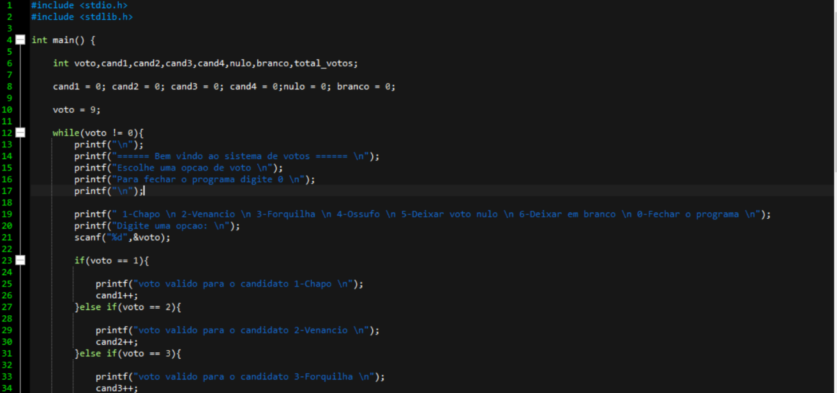
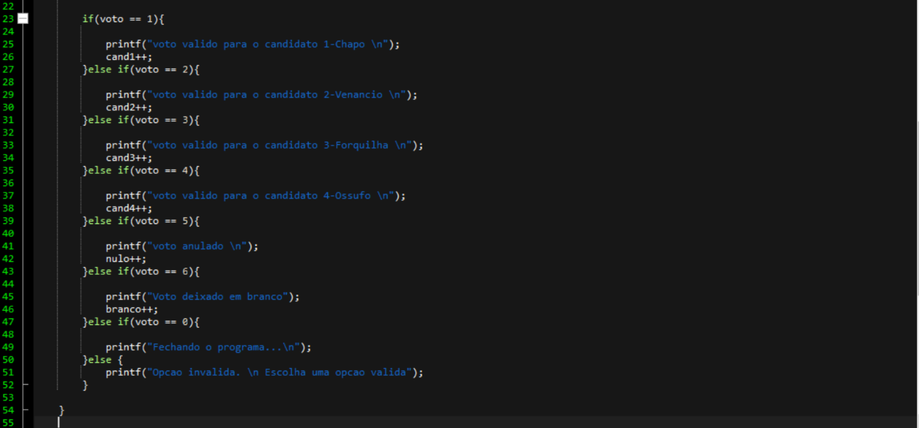
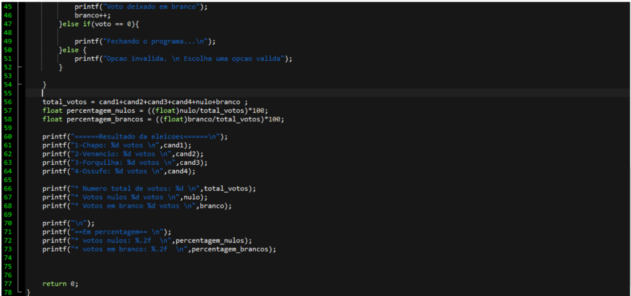

Prints de teste(resumo)
A tela inicial do programa:
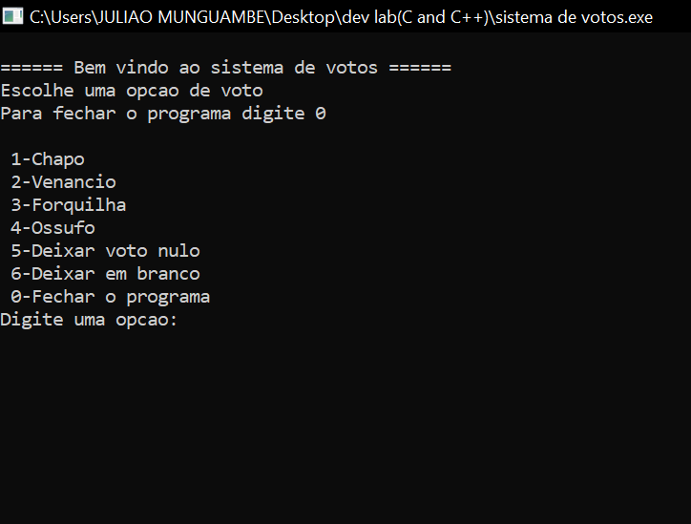
O usuário escolhe uma opção e o programa continua a rodar ate ele digitar 0.
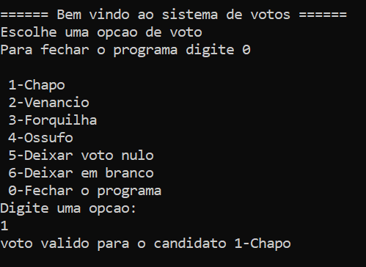
Depois de escolher a opção o programa informa o usuário a ação da opção que ele acabou de escolher, isso acontece pra todas as opções. Quando o usuário digita uma opcao que não consta nessa interface o programa imprime na tela “Opção invalida. Escolha uma opção valida”, o programa so para o ciclo quando o usuário digitar 0.
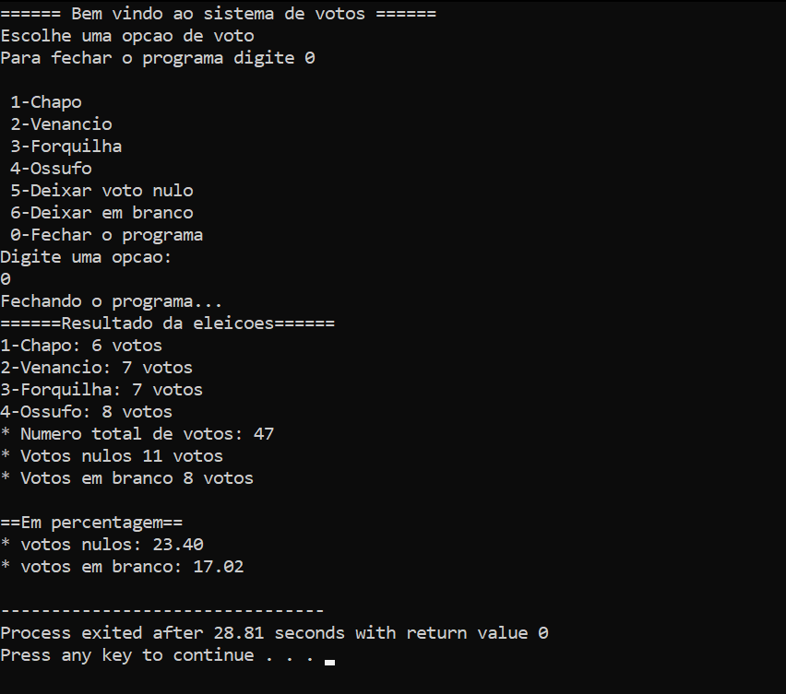
Quando escolhido a opção 0 o programa imprime na tela “fechando o programa…”, em seguida o programa mostra a interface contendo o resultado das eleições e la consta o numero de votos que cada candidato obteve, numero total de votos, numero de votos nulos e deixados em branco. Por fim o programa exibe a percentagem de votos nulos e de votos deixados em branco

